Tâches 1 : Préparations et Evaluation des caractéristiques de la conﬁguration. 1.

Donner les caractéristiques détaillées de la conﬁguration minimale préconisée de votre serveur de sauvegardes (en terme de CPU, RAM, stockage, alimentation, réseau, …)

* Un processeur 64 bits (FreeNAS est maintenant uniquement compilé en 64 bits)
* 8 Go de RAM pour utiliser au mieux ZFS, ça marche avec 4Go sans soucis, et même moins pour de petits tests mais plus il y a de RAM et plus ZFS est content et rapide.
* Une clé USB de 8Go minimum et de qualité pour installer le système, ou un disque dur mais celui-ci ne sera pas utilisable pour le stockage
* Un port RJ45

Il faut ajouter 2 disque dur sur la machine virtuel.

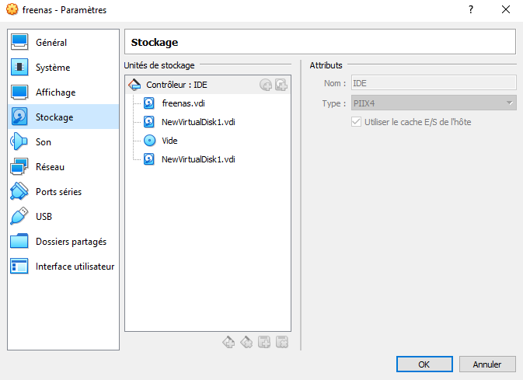

Tâches 2 : Installation Du Système d’Exploitation FreeNas 11

2. Installer l’OS FreeNAS en version 11.3 U5 sur votre nouveau serveur. Vous pouvez télécharger l’iso sur <https://www.freenas.org/download-freenas-release/>

3. A la ﬁn de l’installation vériﬁer que vous avez obtenue une une adresse IP sinon Conﬁgurer les paramètres TCP/IP du serveur.

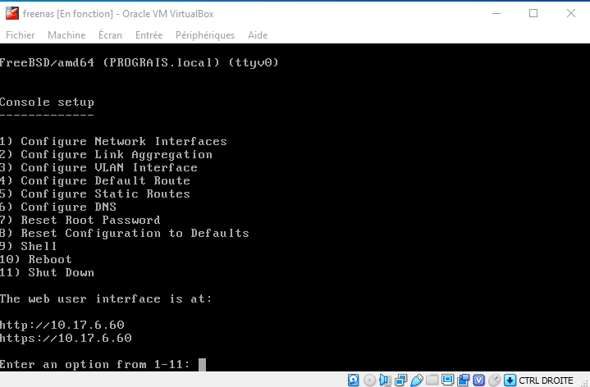

4. Renommer le serveur de stockage (le nouveau nom est ‘’PROGRAIS’’).

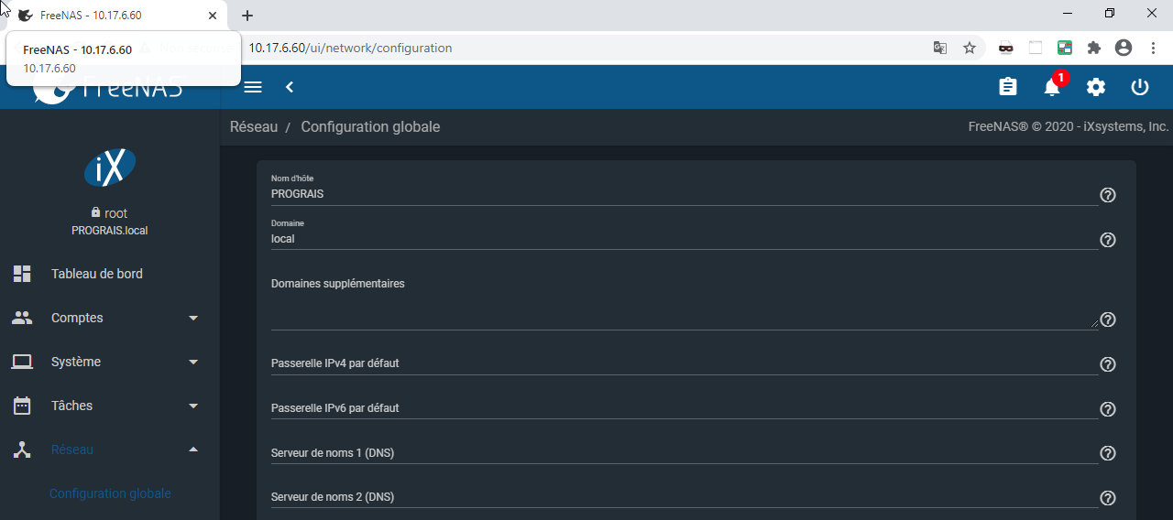

5. Sécuriser l'accès à l'interface de gestion du serveur FreeNAS.

Compte : root Mot de passe : prograis

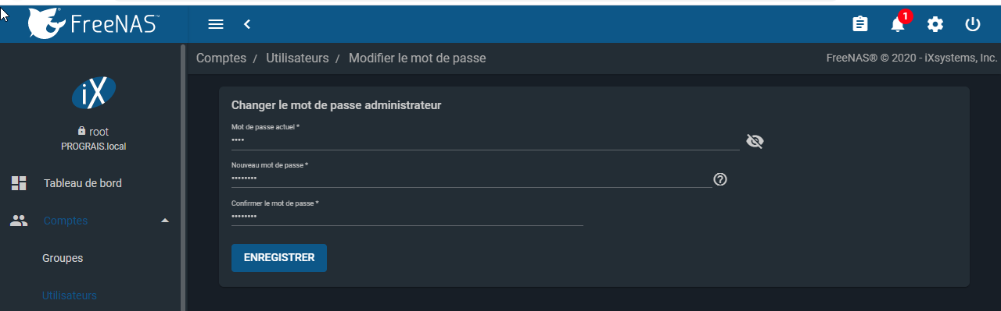

6. Créer un volume de type RAID 1 pour les sauvegardes.

Cree un pool (disque de stockage)

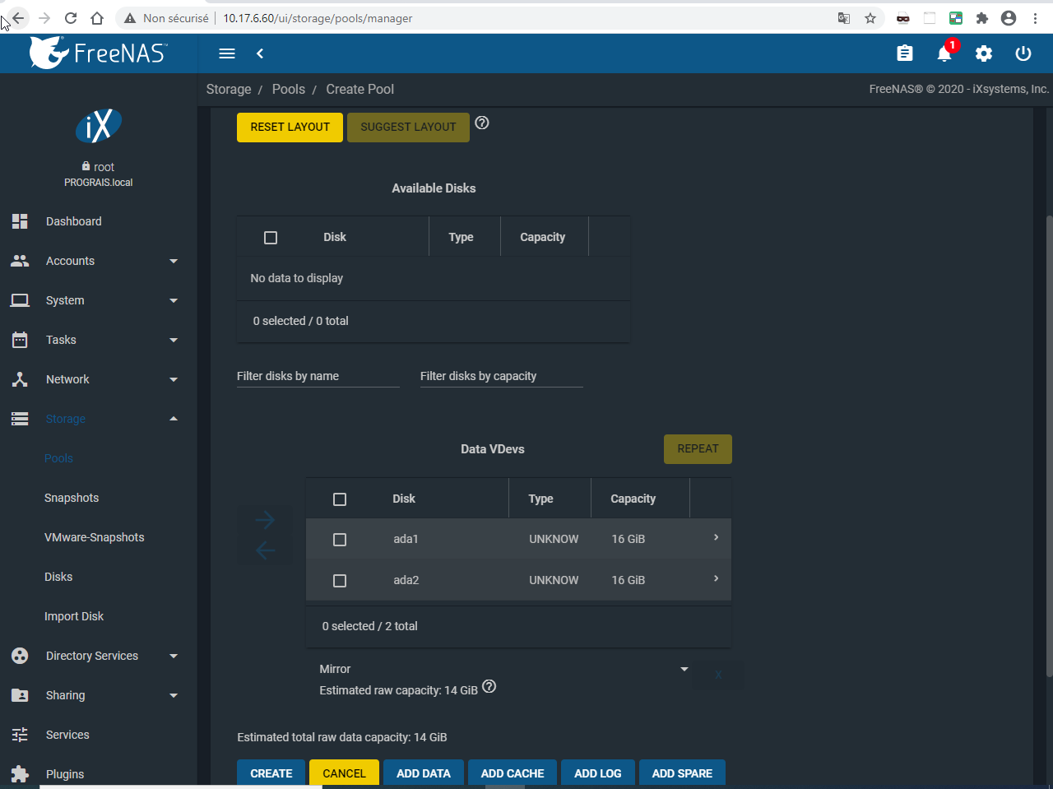

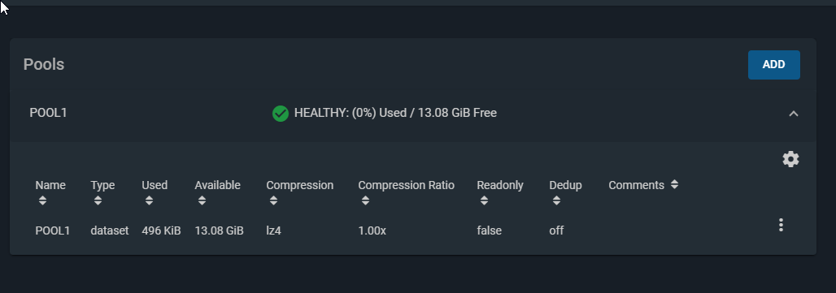

7. Créer deux Datasets PrivateData, PublicData

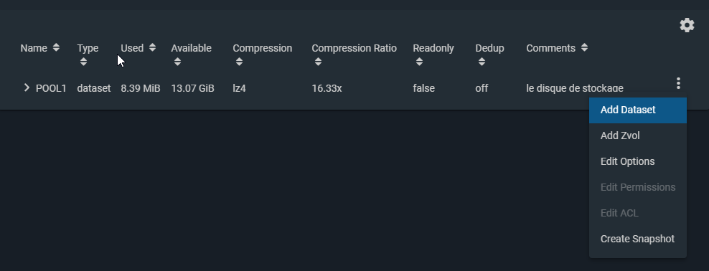

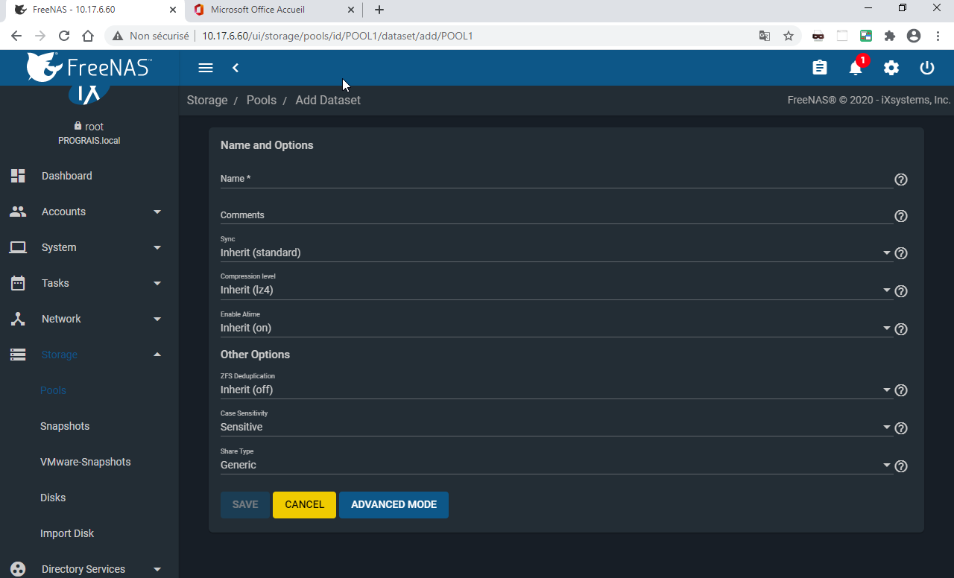

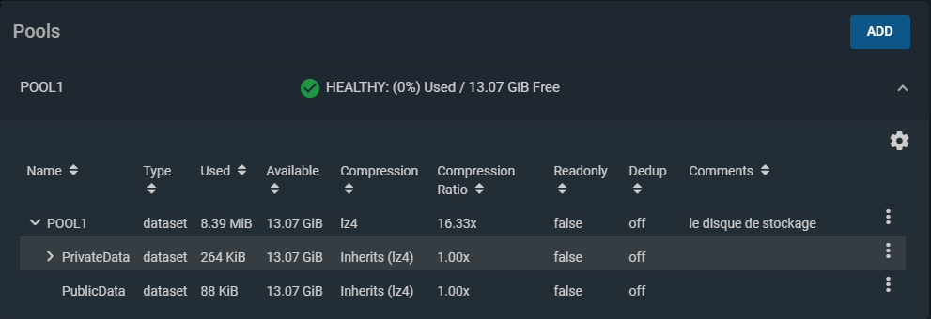

8. Créer deux Groupes Administrateur et PrivateUsers

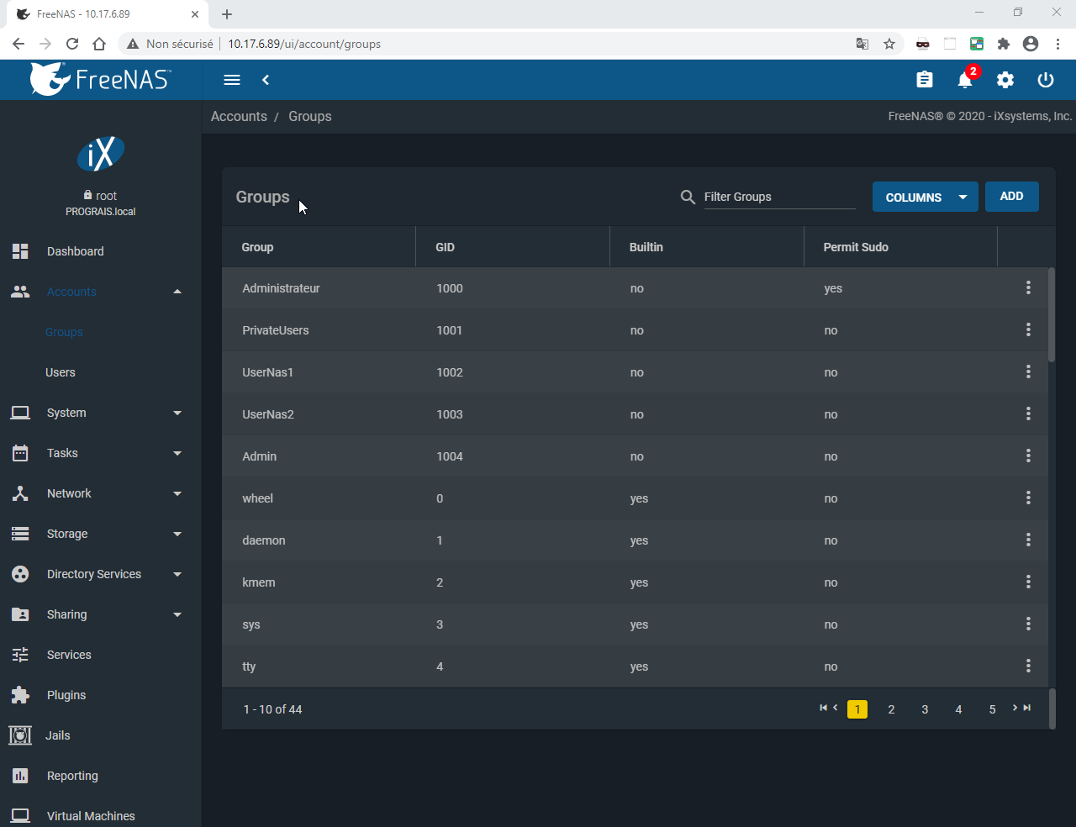

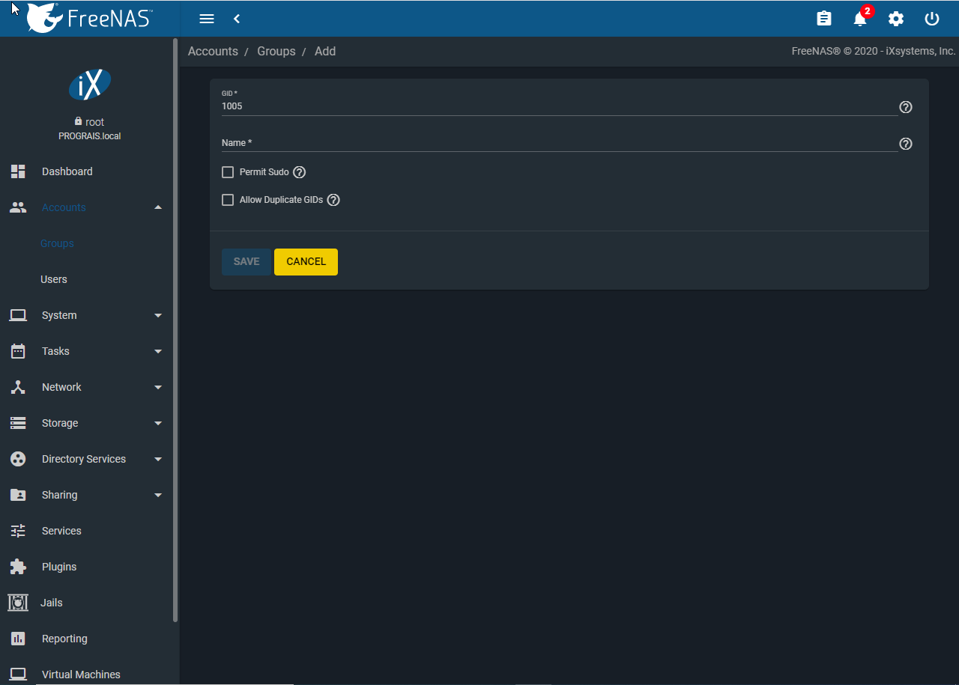

9. Conﬁgurer les permissions des Datasets de telle sorte que:

• Chaque utilisateur aura accès uniquement à son répertoire personnel dans “PrivateUsers”.

• Les Administrateurs auront accès à tous les répertoires personnels pour des questions d’administration.

• Tous les utilisateurs auront accès en écriture sur le partage PublicData.

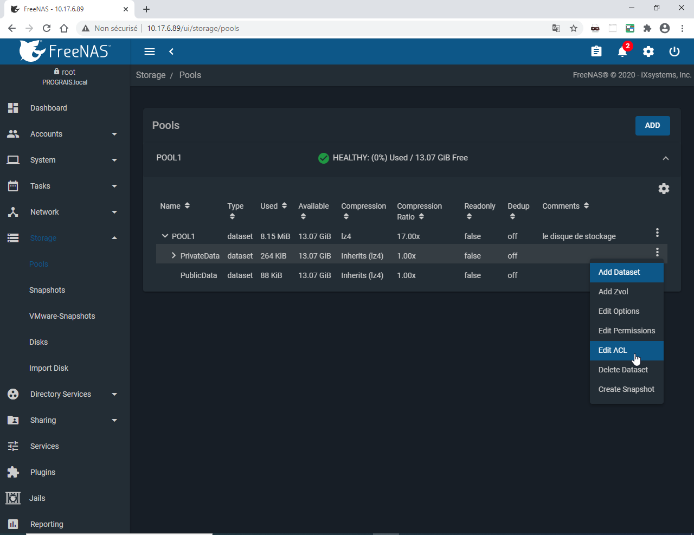

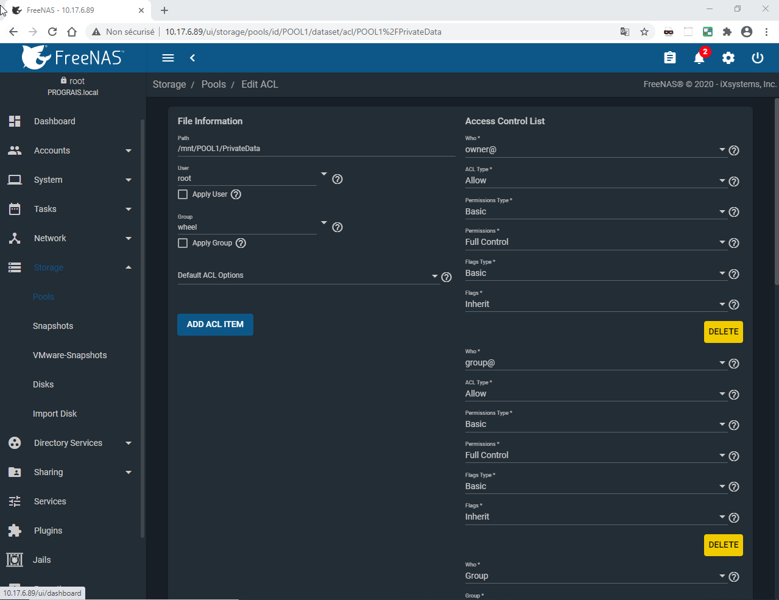

10.Créer les comptes des utilisateurs suivant: Utilisateur 1 qui aura accès en lecture au répertoire UserNas1: UserNas1 mot de passe 1234 Utilisateur 2 aura accès en lecture au répertoire UserNas2: UserNas2 mot de passe 1234

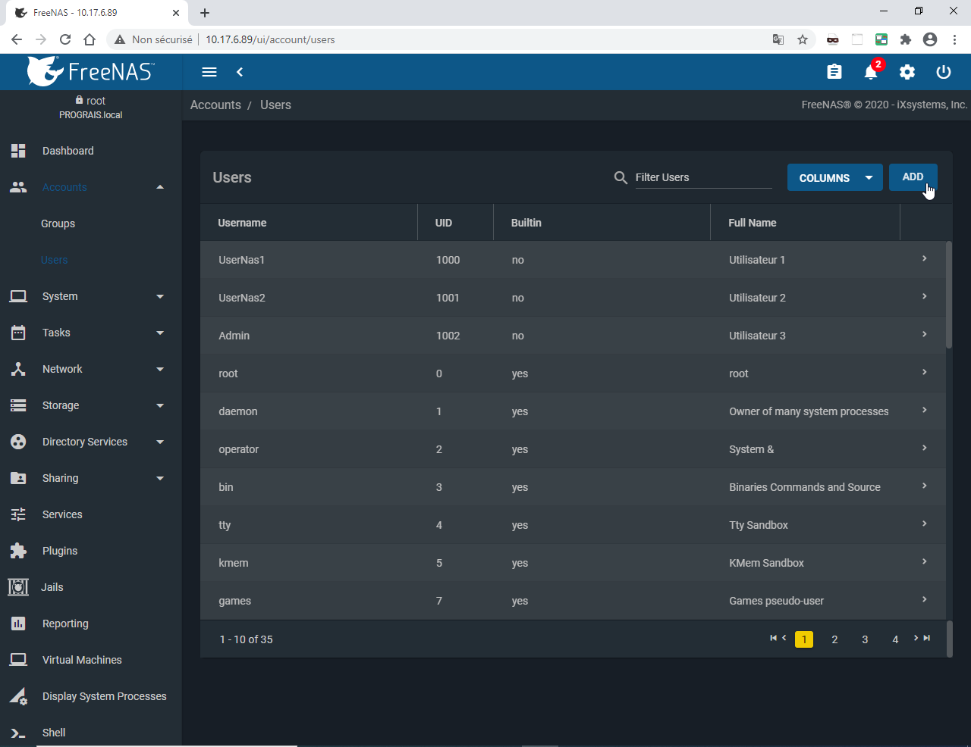

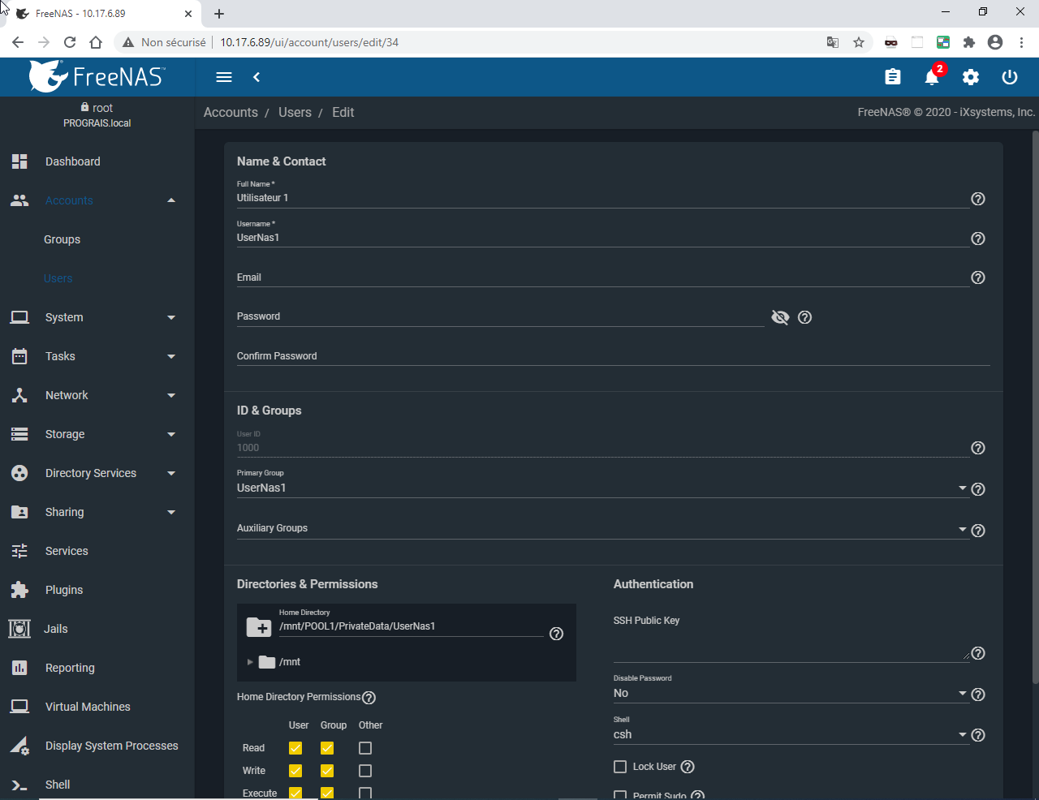

11.Créer le partage et tester votre votre solution de partage. 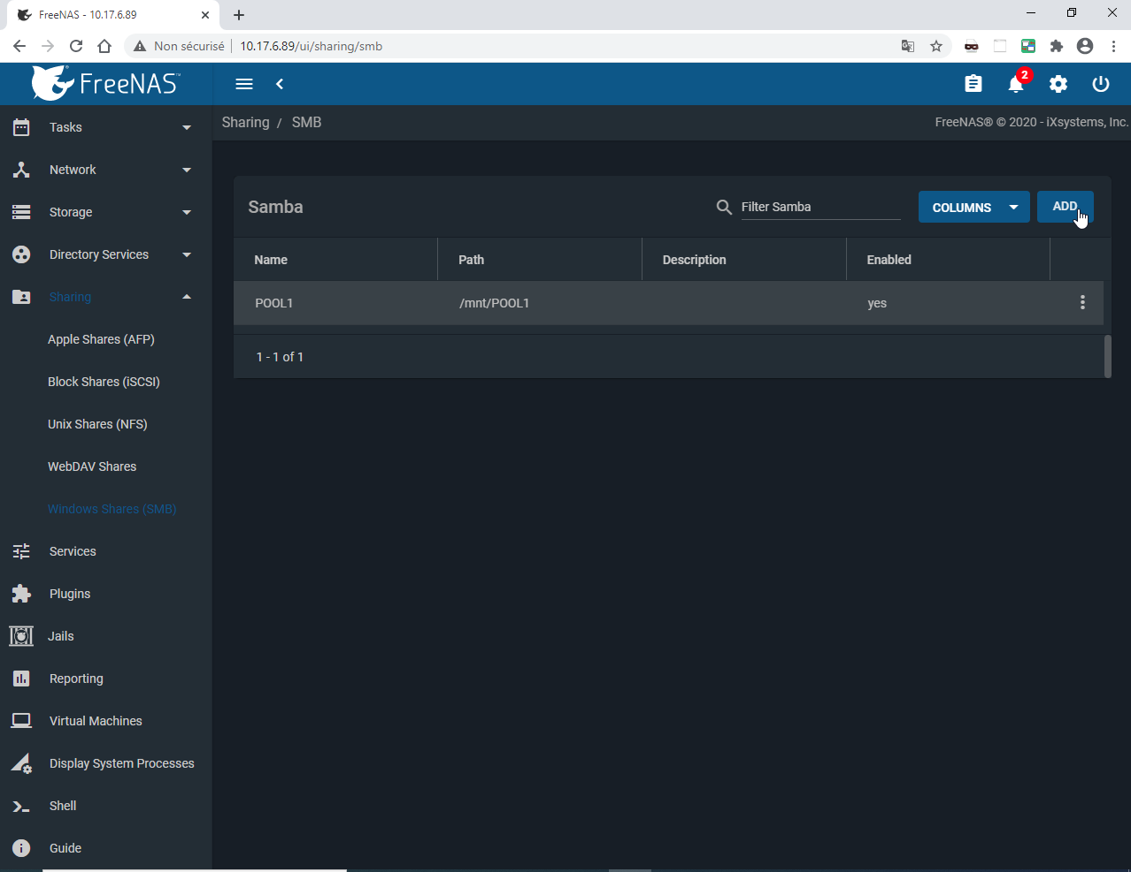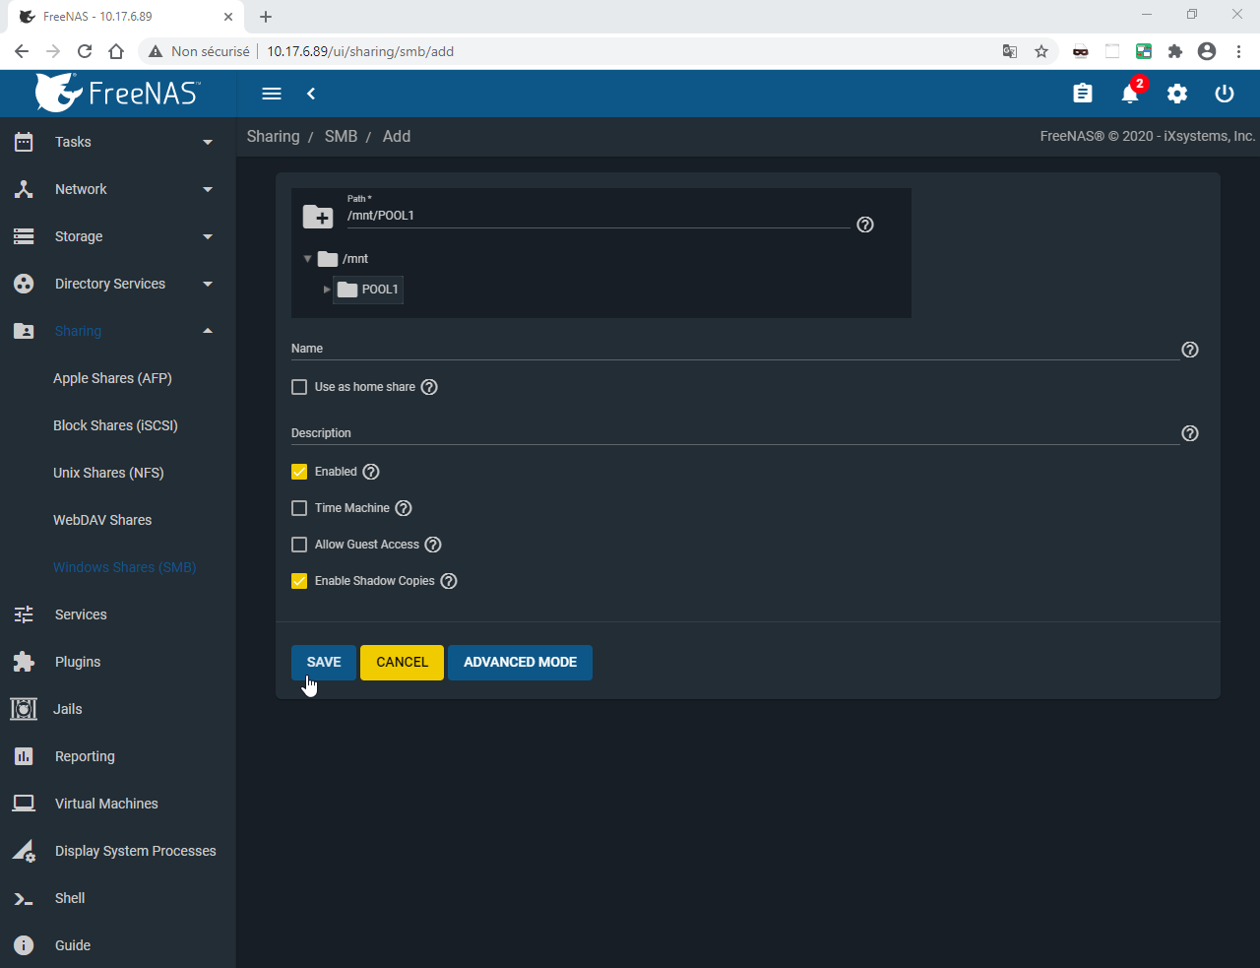

12.fin de tp

On peu acceder au dossier partager en fesant \\ l IP du serveur

Exemple la c est [\\10.17.6.89](file://10.17.6.89)

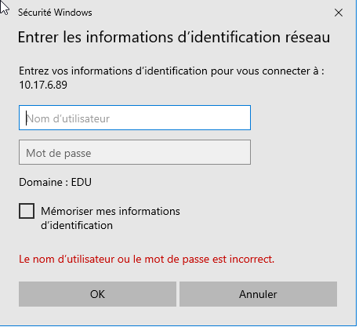

Il faut entrer le nom utilisateur et le mot de passe pour accéder au dossier de l’utilisateur j ai pris l’utilisateur 1.

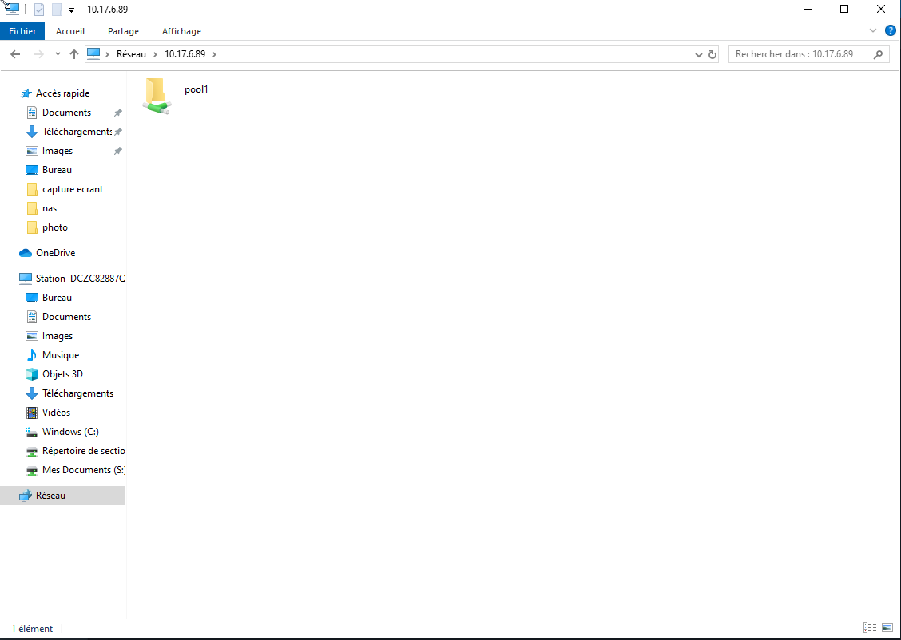

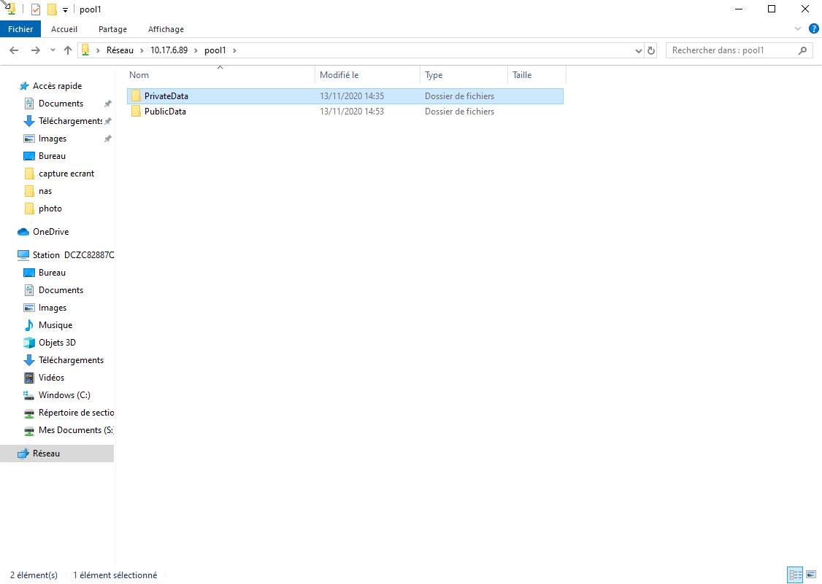

En allant sur privateData l’utilisateur 1 pourras voir que sont répertoire.

